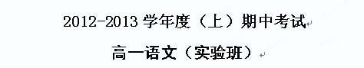
第Ⅰ卷（27分）
一、（9分）
1. 下列加点的字，每对读音都不相同的一组是（ ）
A．单于∕殚精竭虑 对峙∕恃才傲物 回溯∕夙兴夜寐
B．黯然∕万马齐喑 寒伧∕沧海桑田 缧绁∕喧嚣尘上
C．字帖∕拈轻怕重 罢黜∕相形见绌 趔趄∕值得商榷
D．渎职∕初生牛犊 玫瑰∕巍然屹立 胚胎∕稗官野史

2. 下列句子中加点的熟语运用正确的一项是（ ）
A.我们中学生要宵衣旰食，努力学习，掌握本领，将来为祖国建设作出贡献。
B.没想到，由于楼房的工程质量不过关，结果造成严重事故，真是祸起萧墙。
C.田老师亲切自然的教学风格让学生们如坐春风，让学生在潜移默化中，受到熏陶，受到感染。
D.他们疼爱自己的孩子，孩子也喜欢他们，一家三口人相濡以沫，美满幸福。

3.下列各组中，没有“语序不当”语病的一项是（ ）
A．每个企事业单位都应该完善和建立各项规章制度，并严格照章执行。
B．看着他们出拳、踢腿的动作，谁能相信他们竟是年逾古稀，甚至年过花甲的老人呢？
C．我看见在门边站着的穿花连衣裙的姑娘捂着嘴悄悄地笑。
D．这届人代会对如何有效地行使人大代表监督权的问题，交换了广泛的意见。

二、（39分）
（一）阅读下面文字，做4-6题。（9分）
孔雀东南飞，五里一徘徊。
“十三能织素，十四学裁衣，十五弹箜篌，十六诵诗书。十七为君妇，心中常苦悲。君既为府吏，守节情不移，贱妾留空房，相见常日稀。鸡鸣入机织，夜夜不得息，三日断五匹，大人故嫌迟。非为织作迟，君家妇难为。妾不堪驱使，徒留无所施。便可白公姥，及时相遣归。”
府吏得闻之，堂上启阿母：“儿已薄禄相，幸复得此妇，结发同枕席，黄泉共为友。共事二三年，始而未为久，女行无偏斜，何意致不厚？”
阿母谓府吏：“何乃太区区！此妇无礼节，举动自专由！吾意久怀忿，汝岂得自由！东家有贤女，自名秦罗敷，可怜体无比，阿母为汝求。便可速遣之，遣去慎莫留！”
府吏长跪告：“伏惟启阿母，今若遣此妇，终老不复取！”
阿母得闻之，槌床便大怒，“小子无所畏，何敢助妇语！吾已失恩义，会不相从许！”
4. 下面各项中加点的词解释错误的一项是（ ）
A．女行无偏斜，何意致不厚？ 厚：厚待，喜欢
B．便可速遣之，遣去慎莫留！ 遣：休弃
C．今若遣此妇，终老不复取！ 取：通“娶”，娶妻
D．吾已失恩义，会不相从许！ 相：我

5.加点词语的解释不符合文意的一项是（ ）
A．十五弹箜篌，十六诵诗书。 诗书：这里指儒家经书
B．共事二三年，始而未为久。 共事：在一起工作、做事
C．吾意久怀忿，汝岂得自由！ 自由：自作主张
D．可怜体无比，阿母为汝求。 可怜：可爱

6.与例句加点词语的词类活用不相同的一项是（ ）
例：孔雀东南飞，五里一徘徊
A. 阿女默无声，手巾掩口啼。 B.否泰如天地，足以荣汝身。
C. 卿当日胜贵，吾独向黄泉。 D.东西植松柏，左右种梧桐。

（二）阅读下面文字，做7-10题。（16分）
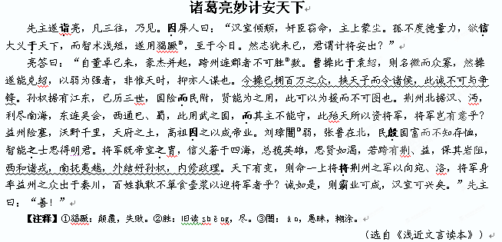7.下面各项中加点的词解释错误的一项是（ ）
A．先主遂诣亮，凡三往，乃见 诣：拜访
B．不度德量力，欲信大义于天下 信：通“伸”，伸张
C．民殷国富而不知存恤 殷：殷勤
D．则命一上将将荆州之军以向宛、洛 将：统率

8.下面各项中加点的虚词的意义和用法相同的一项是（ ）
A. ①因屏人曰 ②高祖因之以成帝业
B. ①欲信大义于天下 ②曹操比于袁绍
C. ①国险而民附 ②此用武之国，而其主不能守
D. ①智能之士思得明君 ②将军既帝室之胄

9.有关文意理解有误的一项是（ ）
A．刘备看到汉室朝纲倾颓、奸臣窃国，欲伸张正义，又苦于智术浅短，屡遭挫折，于是三顾茅庐，问计于诸葛亮。
B．诸葛亮认为，曹操与袁绍一样，名望低、兵势弱，但曹操最终能打败袁绍，由弱转强，靠的不是时机，而是得力于人的谋略。
C．诸葛亮又认为，孙权占据江东，经营达三代之久，地势险要，民心归附，贤能之士都愿为之效力，对他只能联络用作外援，不可打主意吞并。
D．诸葛亮还认为，荆州位居中央，乃战略要地，而其主无能；益州土地肥沃、地势险要，而刘璋昏庸。故可图荆、益二州，以成霸业。

第Ⅱ卷（123分）
10.将文中加浪线的句子翻译成现代汉语。（7分）
①今操已拥百万之众，挟天子而令诸侯，此诚不可与争锋。（3分）

②西和诸戎，南抚夷越，外结好孙权，内修政理。（4分）

11.阅读下面一首宋诗，然后回答问题（4分）
琅琊溪 [宋]欧阳修
空山雪消溪水涨，游客渡溪横古槎。
不知溪源来远近，但见流出山中花。
注：槎：chá，这里指拼扎而成的简易木桥。
问题：这首诗围绕溪水描绘了哪几幅画面？表达了作者怎样的情感？

12.在横线上默写下列名篇中的句子（10分）
① 桑之未落， 。于嗟鸠兮， ！（《氓》）
② 三岁为妇，靡室劳矣； ， 。（《氓》）
③ ， 。但为君故，沉吟至今。（曹操《短歌行》）
④ 山不厌高，海不厌深。 ， 。（曹操《短歌行》）
⑤ ，池鱼思故渊。 ，守拙归园田。（陶渊明《归园田居》）

三、阅读下面文字，完成13～16题（15分）
阅读可以很个性
孙小宁
我越来越认为，阅读可以很个性。年轻人可以扎堆地看郭敬明，中年以上有人还凑堆儿读书，不免有些尴尬。所以，我对各种看起来不算流俗的“国学读书会”、读经会也颇多抵触。同样，我不认为，各大书店的图书销量排行榜，能反映阅读的真实。恰恰相反，这是阅读非理性的显示。这种数据给没创意的书商做选题参考可行，让书媒记者借此总结时下的阅读潮流也可行。但，都还与个人的阅读无关。
以心探求，我们往往会找到最切合自己的书。当年我生病时的一位主治大夫，后来与我成为朋友。他从海外归来，专业一级棒。我格外珍视与他的友谊，有时会把家中的闲书递他，只说未必都有用，拣有用的看。没想到有一年岁末，他发来长长的短信，郑重地向我道谢。他说其中有一本书，来得非常及时，因为有一段他其实焦虑不堪，几近崩溃边缘。是这本书点醒并拯救了他。以我对他专业知识的判断，我不认为这本书一定能入他的眼。但我尊重他的感受。阿巴斯的电影《樱桃的滋味》中，是一枚樱桃，救了一个处在崩溃边缘的人，谁又能说这枚樱桃此时不是光芒四射呢？这也可能是许多我们看来微不足道的书存在的理由。
相反，一些公认伟大的书，如果我们生命中内在的感应器没有形成，那么即使理性地知道它好，也可能是油盐不进。真要有所感应，会有阅读的迷狂，我是亲眼见过的。一位作家朋友，不像别的作家那样博览群书。他只读少量作家的书。我曾多次注意到他的包里有一本早年间出版的博尔赫斯小说集，书页都卷边了，里面勾勾划划，还在一遍遍读。我说，博尔赫斯有新版的，你还不换一本。他说，新的在书店翻过，没买，还是这个版本译得好。我形容他的阅读是一种吸血鬼式的迷狂。因为热爱，便仿佛要敲骨吸髓。
还有一些书的价值与魅力，只在特定的时空才得以彰显。对我，《藏地牛皮书》就是一例。没去西藏前，我只认为它作为书，设计用纸及编排上有创意。但是真和朋友到了拉萨，朋友又因高原反应第二天就返回，孤独无助间，《藏地牛皮书》的神奇就显现了。我在这陌生之地碰到的一个个细小难题，竟然都能从这本书中找到答案。
生命的年轮一点点在扩大，生命的内部也会随之生长出许多困惑与渴求，而这些，恰是我们最好的读书感应器。所以我说，内在的阅读需求永远是第一位的。只要基于内在的愿望，其实是读无定法的。有人开卷有益，有人非经典不读，都无所谓高下，高下只在于，见地是不是增长了，生命是不是得到滋养与提升。
阅读是一件私人的事儿，不是非经典不读焉，但也不是任性胡来，捡着无聊当有趣混一辈子。读什么，怎样读，都可以很个性。至于你问我，什么是我个人欣赏的阅读方式？嘿嘿，不瞒你说，我羡慕那种吸血鬼式的迷狂而专注，可以把热爱的书中文字，化成生命的养分。
（选自2009年10月6日《人民日报》）
13．根据文意，以下说法正确的一项是（3分）（ ）
A．各大书店的图书销量排行榜，能反映现实中人们阅读的真实情况。
B．作者对中年以上人们“扎堆”读书的诸多情形颇有“抵触”，认为这都是阅读非理性的显示。
C．只要形成生命中内在的感应器，我们就能读出一些公认伟大的书的“好”来。
D．作者认为阅读是一件私人的事儿，因此完全可以凭兴趣决定读什么和怎样读。

14．下列各项中，不属于“与个人阅读无关”的一项是（3分）（ ）
A．书店里图书销售排行榜
B．书商市场调查做出书选题参考
C．书媒记者总结时下的阅读潮流
D．依据生命感应选读

15．就本文看来，“阅读可以很个性”体现在哪些方面？（4分）

16．作者在文中说“内在的阅读需求永远是第一位的”，请根据文意理解这句话的内涵。（5分）

四、阅读下面的文字，完成17～19题。（15分）
求见奥古斯丁·戴利
（美）伊莎多拉·邓肯
受我所读书的影响，我计划离开旧金山到国外去走走。我想我或许应该跟某个大剧团一起去。有一天，我便去拜访了一个巡回演出公司的经理。他们当时正在旧金山进行为期一周的巡回演出。我请求他看一看我的舞蹈。试演是在一个上午进行的，在一个巨大黑暗的空荡荡的舞台上，母亲为我伴奏。我身着特尼克式希腊风格的白色衣服，随着没有歌词的门德尔松的乐曲翩然起舞。曲子结束时，经理沉默了一会，便扭过头去对我的母亲说：“这种舞蹈不适合在剧院表演，倒是更适合教堂，我建议你还是带着你的女儿回家去吧！”
我很失望，但并没有放弃，开始想别的办法离开。
……
我想这个夏天是我一生中最痛苦的时期之一，在此之后，当我到芝加哥，一走上大街就有一种饥饿得要呕吐的感觉。
我确信留在芝加哥没有任何希望，我们必须到纽约去。但怎么去呢？一天，我在报纸上读到著名的奥古斯丁·戴利和他的剧团公司的消息。我决定一定要去见一见这位在美国以最热爱艺术及最具审美观点的剧团经理而闻名的大人物。我在剧院后台门口站了好几个下午，不停地让人把我的名字报进去，请求一见奥古斯丁·戴利。有人告诉我他太忙了，要我先见他的助理。可我不同意这样，我说我有要事相商，必须见到奥古斯丁·戴利本人。终于，一天傍晚，我被获准见到奥古斯丁·戴利这位大人物，他着实有着出众的外表，但对于陌生人他知道如何摆出一副凶恶的面孔。我有些害怕，但还是鼓足了勇气对他发表了一个非同寻常的长篇演说：
“戴利先生，我有一个绝妙的主意要告诉您，而这个国家也唯有您才能理解它。我发现了一种舞蹈，我发现了这种已经失传了两千多年的艺术。我给你带来了这种舞蹈，也带来了将革新我们整个时代的主意。我是在哪儿发现它的？在太平洋的波浪里，在内华达山脉的松林涌动中，我看见了年轻的美国在落基山山顶翩然起舞的完美轮廓。我们国家最伟大的诗人是沃特·惠特曼。我发现了这种能与沃特·惠特曼的诗相辉映的舞蹈，实际上，我是沃特惠·特曼灵魂的女儿。为了美国的孩子们我将创造一种能够表现美国的舞蹈。我为您的剧院带来了它所缺少的至关重要的灵魂——舞蹈家的灵魂。因为您知道，”我继续说，试图不去理会这位大经理不耐烦的打断（够了！够了！），我对此置之不理，提高了嗓门接着说，“戏剧是从舞蹈开始的，戏剧之初的第一位演员是位舞蹈家。他载歌载舞。这就是悲剧的诞生，直到舞蹈家用他自发的伟大的艺术回归到剧院，否则，您的剧院将不会有真正意义上的舞蹈。”
奥古斯丁·戴利不知道该如何应付眼前这个瘦小陌生的小女孩，竟敢用这种方式在他面前喋喋不休。他只好说：“好吧，我放在纽约演出的一幕哑剧需要一个小角色，你可以在十月一号来参加排练，如果你合适的话我就雇佣你，你叫什么名字？”
“我叫伊莎多拉。”我答道。
“伊莎多拉，不错的名字，”他说，“好了，伊莎多拉，我们十月一日在纽约见吧。”怀着胜利的喜悦我冲回家见我的母亲。
“终于有人赏识我了，妈妈！”我说，“伟大的奥古斯丁·戴利要雇佣我了。我们得在十月一日之前赶到纽约。”
（选自《邓肯自传》伊莎多拉·邓肯著、曹辉译）

17．邓肯在芝加哥的经历蕴含着一个艺术家乃至一个人保持恒久魅力的秘密，请结合文本回答这个秘密是什么，并以本文为例说明。（4分）

18．林语堂评价本书说：“在这本记载她一生经历的自传中，她毫不保留地自我剖析，坦率得令人发窘，生动得让我们感觉到一个亮丽生命的耀现。”林语堂的评价包含了传记文学的两个特点，请以本文为例说明这两个特点。（5分）

19．伯牙曾经在铺天盖地的波涛中，在茫茫无际的天涯里，在扶摇直上哀号和翱翔着的鸥鸟身上得到启迪，他的琴声忽然变得悠扬而又壮烈，清冽而又浩瀚，刚健而又缠绵，悲切而又欢乐。本文中画线的句子和伯牙的故事，让你从中领悟到艺术创作的一个什么规律？请再举一个同类的例子加以说明。（6分）
五、（12分）
20.《三国演义》阅读（6分）
（1）下面一段文字选自《三国演义》第五回。（2分）
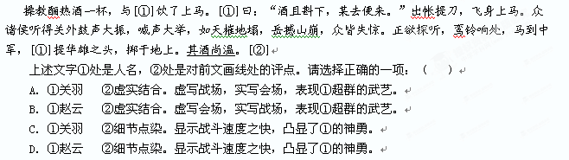（2）《三国演义》塑造了不少性格鲜明的艺术形象，最突出的便是毛宗岗所说的“三绝”——奸绝、义绝、智绝。①“三绝”是哪三个人？②试选“一绝”，举—例说明其“绝”。（4分）

21.语言表达（6分）
（1）下面一则实用文有诸多不妥当的地方，请找出来并加以修改。（4分）
启 示
昨天吃午饭时，我忘了拿放在学校饭堂三楼餐台上的一本《三国演义》，该书非常精彩，有拾到者一定要联系本人。大恩不言谢！
启事人：高一10谢有恩
2012-10-31

序号 | 不妥处（写出字词） | 修改（写出修改方式与修改结果）
①
②
③
④

（2）仿照“大恩不言谢”，另写一个句子。要求字数相同、结构相同，不可重复所仿句子的字词。（2分）
六、（60分）
22.请以《别了，____ 》为题写一篇作文。
要求：(1)请先将题目补充完整，然后作文。补充参考：童年的老屋、我的小狗、家乡的小河、池塘边的红树林、红裙子、可爱的手机、乔布斯、曹操……(2)立意自定；(3)建议写记叙文；(4)不少于800字。
2012-2013学年度（上）期中考试
高一语文答案（实验班）
1.B 。A.chán/dān zhì/ shì sù/ sù B.àn/ yīn chen /cāng xiè/xiāo
C. tiè/ niān chù/chù qie/què D dú/ dú guī/wēi pēi/ bài
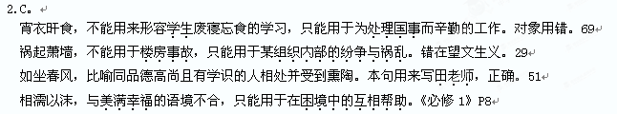3.C。
A“完善”与“建立”换位；B“年逾古稀”与“年过花甲”换位；D“广泛的”放在“交换”之前。
4.D（相：偏指某一方，你）
5.B（共事，古今异义，这里是共同生活的意思。）
6.B．（B项为形容词作使动用法。例句与其它各项均为名词作状语。）
7.C（殷：殷实、富有。意思同后文的“富”。）
8.D
A①副词，于是，就/②介词，凭借； B①介词，在/②介词，和，跟；
C①连词，并且/②连词，但； D①助词，的/②助词，的
9.B（两个错误：“曹操与袁绍一样”错，曹操与袁绍相比，名望低，兵势弱。“靠的不是时机”错，“不仅靠有利的时机”，还得力于人的谋略。原文：曹操比于袁绍，则名微而众寡。非惟天时，抑亦人谋也。）
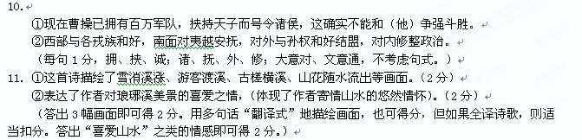12.
①其叶沃若 无食桑葚！ ②夙兴夜寐 靡有朝矣
③青青子衿 悠悠我心 ④周公吐哺 天下归心
⑤羁鸟恋旧林 开荒南野际
13、B(3分)
A．与文中作者的看法相反。
C．文章第三段强调有了阅读的内在感应——“热爱”，会产生阅读的“迷狂”，从行文看，这是指并不多见的一种可能性，而本项的表达太绝对化了。
D．本文并未谈到“兴趣”之于阅读的作用，属无中生有。同时与最后一节矛盾。
14、D项（依据生命感应会产生阅读迷狂，这是阅读心理的个性化，与个人阅读有关。）
15．（4分）
①以心探求，可以找到最切合自己的书（或“以心探求，阅读心理个性化）。(2段)
②对生命内在的需求有所感应，会产生阅读的迷狂（或阅读内在需求产生阅读欲望）。（3段）
③特定的时空选择看似普通实际有特殊价值和魅力的书籍（或特定时空中普通书籍的特殊价值和魅力体现阅读状态的个性化、阅读情境的个性化）。（4段）
④阅读让生命得到滋养与提升（阅读目的个性化）。（5段）
16．（4分）生命内部生长出困惑与渴求，是最好的读书感应器。（1分）读无定法，能让生命得到滋养与提升是选择书籍的最重要标准。（1分）人们阅读不应跟风，而要审视自己的内心（1分）。根据内在需求选择书籍和读书的方式（1分）。（每点1分，表述1分）。

17.（4分）吃苦又执着；敏感又坦诚；爱艺术，爱自然。
(吃苦、执着、善于表达、坦诚、创新、敏感、亲近生活、善于从大自然中受到启迪、爱艺术、爱自然，答出其中4点得2分，举例正确2分，举例略。)
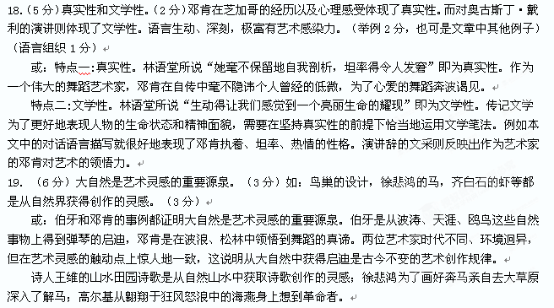
20.（1）C.（赵云错。A项“虚写战场……”的点评不是针对画线处的描写，而是画线前面的描写。）
（2）①曹操“奸绝”，关羽“义绝”，诸葛亮“智绝”。（2分）
②曹操错杀吕伯奢(宁教我负天下人，休教天下人负我)，借粮官的人头以压军心，“梦中”杀人，曹操幼时假中风诈叔父都体现出曹操的奸诈；
关羽为义而与刘、张桃园结盟，降汉不降曹，奉义而过五关斩六将，华容道为义而释曹操；
诸葛亮火烧新野、舌战群儒、草船借箭、借东风、智算华容、计用空城等则体现出他的智慧。（2分）（第②问举例，只要答出一例即可得2分，可以只是概括，也可以简述该故事。）
21，（1）（每点1分，共4分）
序号 | 不妥处（写出字词） | 修改（写出修改方式与修改结果）
① | 启示 | 改为“寻物启事”
② | 该书非常精彩 | 删除
③ | 一定要 | 改为“请”
④ | 大恩不言谢 | 改为“谢谢”

（2）参考：一笑堪泯仇、小惠可赚钱、小技能制胜。
【译文】（仅供参考）
刘备亲自前往拜访诸葛亮,一连去了三次,才得以相见。刘备屏退随从,对诸葛亮说:“汉室朝纲倾颓,奸臣窃取国权,皇上风尘避乱。鄙人自不量力量德,企图为天下伸张正义,苦于自己智术浅短,因而屡遭挫折,以致今天这种地步。但我初衷不改、志向未泯,您说我该如何做才好?”
